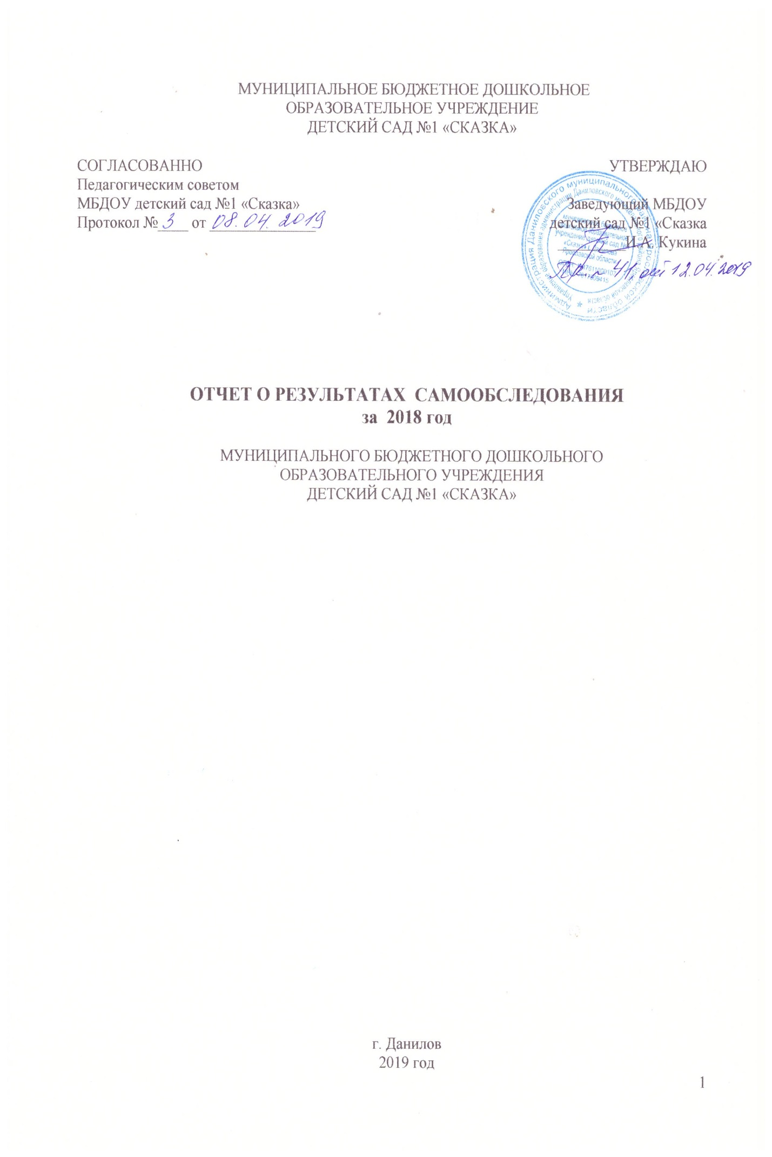
С целью определения эффективности образовательной деятельности муниципального бюджетного дошкольного образовательного учреждения детский сад № 1 «Сказка» г. Данилова Ярославской области (далее - детский сад) за 2018 год, выявления возникших проблем и дальнейших перспектив развития проведена процедура самообследования деятельности детского сада, результаты которого представлены в данном отчете.
Целями проведения самообследования являются обеспечение доступности и открытости информации о деятельности МБДОУ, а также подготовка отчета о результатах самообследования.

Содержание

АНАЛИТИЧЕСКАЯ ЧАСТЬ
- Общие сведения об организации
- Система управления организации
- Оценка образовательной деятельности
- Оценка функционирования внутренней системы качества образования
- Оценка кадрового обеспечения
- Оценка учебно-методического обеспечения
- Оценка библиотечно-информационного обеспечения
- Оценка материально-технической базы.

РЕЗУЛЬТАТЫ АНАЛИЗА ПОКАЗАТЕЛЕЙ ДЕЯТЕЛЬНОСТИ
показатели деятельности дошкольного образовательного учреждения;

Данные самообследования представлены на 31.12.2018 года.

- Общие сведения об организации

Наименование образовательной организации | Муниципальное бюджетное дошкольное образовательное учреждение детский сад № 1 "Сказка" г. Данилова Ярославской области
Руководитель | Кукина Ирина Александровна
Адрес организации | 152070, Ярославская область, г. Данилов, ул. Циммервальда, д. 70А
Телефон, факс | (48538) 5-03-02
Адрес электронной почты | skazka_dan@mail.ru
Учредитель | Даниловский муниципальный район Ярославской области
Дата создания | 30.01.2014 год
Лицензия на право ведения образовательной деятельности | серия 76Л02 № 0000306 бессрочно, от 30.04.2015г.  Приложение № 1 к лицензии на осуществление образовательной деятельности серия 76П01 № 0002976, от 30.04.2015г.

Муниципальное бюджетное дошкольное образовательное учреждение детский сад № 1 «Сказка» (далее – Детский сад) расположено в жилом районе города вдали от производящих предприятий и торговых мест. Здание Детского сада построено по типовому проекту. Проектная наполняемость на 103 мест. Общая площадь здания 1701 кв. м, из них площадь помещений, используемых непосредственно для нужд образовательного процесса, 867 кв. м.
Цель деятельности Детского сада – осуществление образовательной деятельности по реализации образовательных программ дошкольного образования.
Предметом деятельности Детского сада является формирование общей культуры, развитие физических, интеллектуальных, нравственных, эстетических и личностных качеств, формирование предпосылок учебной деятельности, сохранение и укрепление здоровья воспитанников.
Режим работы Детского сада:
6 групп -10,5часов (с 7.30 до 18), 1 группа - 12 часов (с 7.00 до 19.00)
Выходные дни – суббота, воскресенье, нерабочие праздничные дни, установленные законодательством Российской Федерации.
Вывод: ДОУ зарегистрировано и функционирует в соответствии с нормативными документами в сфере образования Российской Федерации.
- Система управления организации
Управление детским садом осуществляется в соответствии с Законом Российской Федерации «Об образовании в Российской Федерации» от 29.12.2012 г. № 273, иными законодательными актами Российской Федерации, Уставом.
Управление Детским садом строится на принципах единоначалия и коллегиальности.
Коллегиальными органами управления являются: Совет родителей, педагогический совет, общее собрание работников. Единоличным исполнительным органом является руководитель – заведующий.
Структура, порядок формирования, срок полномочий и компетенция органов управления ДОУ, принятия ими решений устанавливаются Уставом ДОУ в соответствии с законодательством Российской Федерации.
Руководство дошкольным образовательным учреждением регламентируется нормативно – правовыми и локальными документами.
- Федеральным законом «Об образовании».
- Федеральным законом «Об основных гарантиях прав ребенка Российской Федерации».
- Конвенцией ООН о правах ребенка.
- Санитарно - эпидемиологическими правилами и нормативами для ДОУ.
- Уставом МБДОУ
- Договором между МБДОУ детский сад №1 «Сказка» и родителями.
- Трудовыми договорами между администрацией и работниками.
- Правилами внутреннего трудового распорядка.
- Положением о Совете педагогов.
- Положением о Совете родителей.
Органы управления, действующие в Детском саду

Наименование органа | Функции
Заведующий | Контролирует работу и обеспечивает эффективное взаимодействие структурных подразделений организации, утверждает штатное расписание, отчетные документы организации, осуществляет общее руководство Детским садом
Совет родителей | Рассматривает вопросы:  − содействие руководству ДОУ в совершенствовании условий для осуществления образовательного процесса, охраны жизни и здоровья, свободного и гармоничного развития личности ребенка;  - оказывает содействие в проведении массовых воспитательных мероприятиях с детьми;  - принимает участие в обсуждении локальных актов ДОУ по вопросам, относящихся к полномочиям Совета.
Педагогический совет | Осуществляет текущее руководство образовательной деятельностью Детского сада, в том числе рассматривает вопросы:  − развития образовательных услуг;  − регламентации образовательных отношений;  − разработки образовательных программ;  − выбора учебников, учебных пособий, средств обучения и воспитания;  − материально-технического обеспечения образовательного процесса;  − аттестации, повышении квалификации педагогических работников;  − координации деятельности методических объединений
Общее собрание работников | Реализует право работников участвовать в управлении образовательной организацией, в том числе:  − участвовать в разработке и принятии коллективного договора, Правил трудового распорядка, изменений и дополнений к ним;  − принимать локальные акты, которые регламентируют деятельность образовательной организации и связаны с правами и обязанностями работников;  − разрешать конфликтные ситуации между работниками и администрацией образовательной организации;  − вносить предложения по корректировке плана мероприятий организации, совершенствованию ее работы и развитию материальной базы
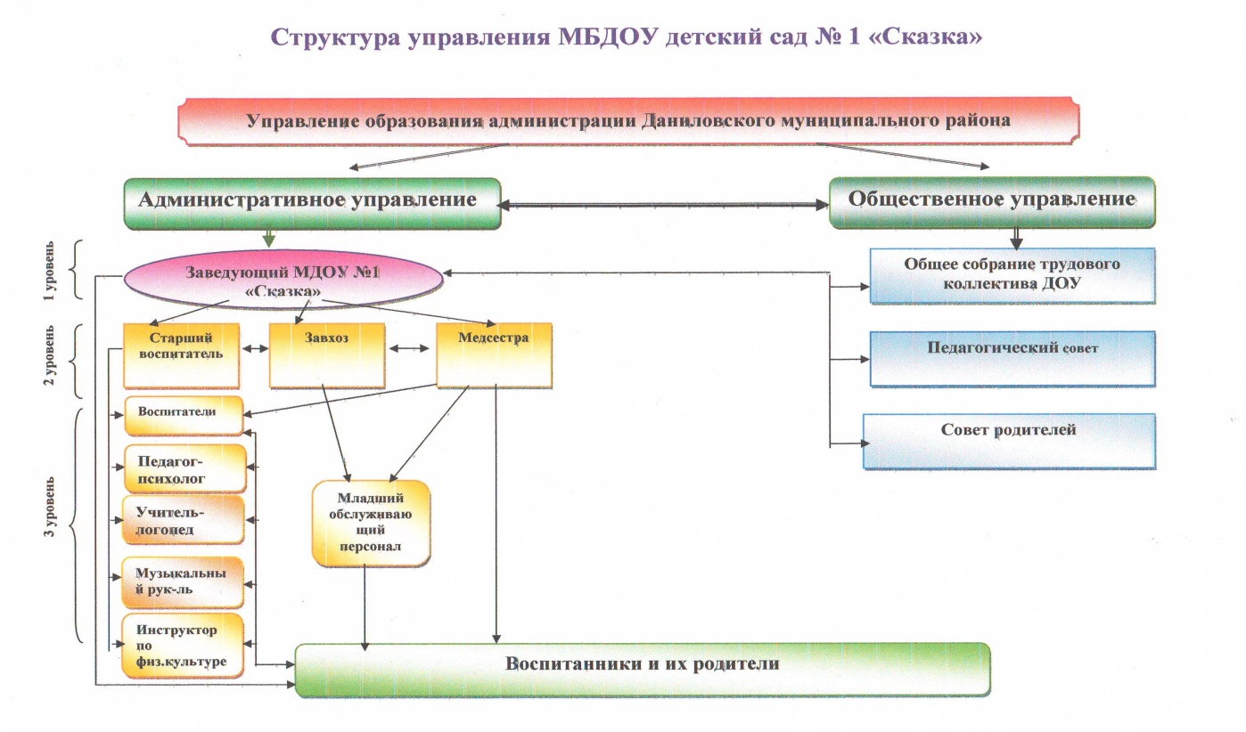

Вывод: Структура и механизм управления ДОУ обеспечивает стабильное функционирование. Демократизация системы управления способствует развитию инициативы участников образовательного процесса (педагогов, родителей (законных представителей), детей) и сотрудников ДОУ.
Созданная структура управления не является чем-то неподвижным, она меняется в связи с развитием дошкольного образовательного учреждения и может предопределять изменения в этом развитии.

3. Оценка образовательной деятельности
Образовательная деятельность в Детском саду организована в соответствии с Федеральным законом от 29.12.2012 № 273-ФЗ «Об образовании в Российской Федерации», ФГОС дошкольного образования, СанПиН 2.4.1.3049-13 «Санитарно-эпидемиологические требования к устройству, содержанию и организации режима работы дошкольных образовательных организаций».
Образовательная деятельность ведется на основании утвержденной основной образовательной программы дошкольного образования, которая составлена в соответствии с ФГОС дошкольного образования, с учетом примерной образовательной программы дошкольного образования, санитарно-эпидемиологическими правилами и нормативами, с учетом недельной нагрузки.
Наша «Основная образовательная программа дошкольного образования» разработана на основе ФГОС ДО, Примерной основной образовательной программы, в соответствии с Федеральным законом «Об образовании в Российской Федерации», одобренной решением федерального учебно-методического объединения по общему образованию (протокол от 20 мая 2015 г. № 2/15), а также использовали некоторые разделы Примерной общеобразовательной программы дошкольного образования «От рождения до школы», под редакцией Н. Е. Вераксы, Т. С. Комаровой, М. А. Васильевой.
Нами используются парциальные программы:
• В.Г. Алямовская «Как воспитать здорового ребенка»
• И.А. Лыкова «Цветные ладошки»
• С.Н. Николаева «Юный эколог»
• Н.Ю. Куражева «Цветик – Семицветик. Приключение будущих первоклассников»

Приоритетные направления деятельности учреждения в отчетном году:
- дальнейшая отработка модели современного образовательного учреждения, отвечающего требованиям стандартизации, ориентированного на обеспечение динамичного комплексного развития дошкольника посредством инновационных педагогических систем, технологий, образовательных программ, ориентированных на социальный заказ;
- создание необходимых условий для достижения нового качества дошкольного образования путём реализации проекта «Практико-ориентированная среда, как ведущий фактор развития ребёнка»;
- повышение профессиональной компетентности и эффективное использование кадрового ресурса;
- укрепление здоровья воспитанников.

Детский сад посещают 140 воспитанников в возрасте от 3 до 7 лет. В Детском саду сформировано 7 групп общеразвивающей направленности. Из них:
− 1группа дошкольного возраста от 3-4 лет – 20 детей;
− 1 группа дошкольного возраста от 4-5 лет – 20 детей;
− 2 группы дошкольного возраста от 5-6 лет – 41 детей;
− 3 группы дошкольного возраста от 6-7 лет – 59 детей.
Уровень развития детей анализируется по итогам педагогического мониторинга. Формы проведения:
− диагностические ООД (по каждому разделу программы);
− диагностические срезы;
− наблюдения, итоговые занятия.
Разработаны диагностические карты освоения основной образовательной программы дошкольного образования Детского сада (ООП Детского сада) в каждой возрастной группе. Карты оценки уровней эффективности педагогических воздействий включают анализ уровня развития качества освоения образовательных областей воспитанниками. Так, результаты качества освоения ООП Детского сада на конец учебного года выглядят следующим образом:
Результаты мониторинга достижений детьми планируемых результатов освоения ООП ДОУ
Группы/ОО | Познавательное развитие % | Социально - коммуникативное % | Физическое  % | Речевое  % | Художественно - эстетическое % | ИТОГО  %
Репка | 35 | 50 | 60 | 65 | 60 | 54
Теремок | 65 | 55 | 80 | 70 | 80 | 70
Колобок | 65 | 60 | 70 | 65 | 68 | 65,6
Гуси – лебеди | 68 | 70 | 70 | 60 | 65 | 66,6
Цветик – семицветик | 62 | 55 | 63 | 60 | 55 | 59
Золотая рыбка | 65 | 70 | 61 | 55 | 60 | 62,2
Буратино | 80 | 85 | 54 | 66 | 65 | 70

В июне 2018 года педагоги Детского сада проводили обследование воспитанников подготовительной группы на предмет оценки сформированных предпосылок к учебной деятельности в количестве 32 человек. Задания позволили оценить уровень форсированности предпосылок к учебной деятельности: возможность работать в соответствии с фронтальной инструкцией (удержание алгоритма деятельности), умение самостоятельно действовать по образцу и осуществлять контроль, обладать определенным уровнем работоспособности, а также вовремя остановиться в выполнении того или иного задания и переключиться на выполнение следующего, возможностей распределения и переключения внимания, работоспособности, темпа, целенаправленности деятельности и самоконтроля.
Результаты педагогического анализа показывают преобладание детей с высоким и средним уровнями развития при прогрессирующей динамике на конец учебного года, что говорит о результативности образовательной деятельности в Детском саду.

Чтобы выбрать стратегию воспитательной работы, в 2018 году проводился анализ состава семей воспитанников.
Таким образом, по результатам анкетирования был составлен социальный портрет семей воспитанников групп детского сада и выявлена необходимая информация для планирования и организации психопрофилактической деятельности в ДОУ.
Характеристика семей по составу
Состав семьи | Количество семей | Процент от общего количества семей воспитанников
Полная | 108 | 77%
Неполная с матерью | 30 | 22%
Неполная с отцом | 0 | 0%
Оформлено опекунство | 2 | 1%
Характеристика семей по количеству детей
Количество детей в семье | Количество семей | Процент от общего количества семей воспитанников
Один ребенок | 24 | 18%
Два ребенка | 81 | 57%
Три ребенка и более | 35 | 25%

Воспитательная работа строится с учетом индивидуальных особенностей детей, с использованием разнообразных форм и методов, в тесной взаимосвязи воспитателей, специалистов и родителей. Детям из неполных семей уделяется большее внимание в первые месяцы после зачисления в Детский сад.
Основной цель взаимодействия с родителями - возрождение традиций семейного воспитания и вовлечение семьи в воспитательно -образовательный процесс
Задачи:
1) формирование психолого - педагогических знаний родителей;
2) приобщение родителей к участию в жизни ДОУ;
3) оказание помощи семьям воспитанников в развитии, воспитании и обучении детей;
4) изучение и пропаганда лучшего семейного опыта.
Система работы с родителями включает:
· ознакомление родителей с результатами работы ДОУ на общих родительских собраниях, анализом участия родительской общественности в жизни ДОУ;
· ознакомление родителей с содержанием работы ДОУ, направленной на физическое, психическое и социально-эмоциональное развитие ребенка;
· участие в составлении планов: спортивных и культурно-массовых мероприятий, работы родительского комитета
· целенаправленную работу, пропагандирующую общественное дошкольное воспитание в его разных формах;
· обучение конкретным приемам и методам воспитания и развития ребенка в разных видах детской деятельности на семинарах- практикумах, консультациях и открытых занятиях.
В МБДОУ велась систематичная и целенаправленная работа всего педагогического коллектива по взаимодействию с семьями воспитанников: проводились родительские собрания в нетрадиционной форме (мастер - класс, викторина, совместное творчество родителей и детей и т.п.), индивидуальное и групповое консультирование, совместные выставки декоративно - прикладного творчества, праздники.

Дополнительное образование
В нашем дошкольном учреждении предоставлены дополнительные образовательные услуги в виде кружковой работы в целях активизации развивающих видов деятельности.
Программа дополнительного образования направлена на развитие:
• познавательных способностей дошкольников на основе соответствующих кружков дополнительного образования познавательно-речевого, познавательно-исследовательского направления «Будущий первоклассник», «Живая лаборатория под открытым небом»
• социально-коммуникативное на основание соответствующих кружков дополнительного образования «Школа дорожных знаков», «Мы юные пожарные»
• музыкальных и артистических способностей детей на основе соответствующего кружка по театрализованной деятельности «Веселый балаганчик»
Работа кружков, клуба, проходит один раз в неделю от 20-30 минут (в зависимости от возраста детей) в виде различных интеллектуально-развивающих игр, продуктивной деятельности, музыки, и др. Обучение одаренных детей осуществляется в единой системе общего и дополнительного образования на основе взаимосвязи, объединяя усилия педагога-психолога, воспитателей, узких специалистов, родителей.

Вывод: Анализ результатов показывает, что ситуация развития детей в детском саду стабильна, соответствует возрастным нормам. Развитие детей происходит на основе специфичных для детей дошкольного возраста видов деятельности: игровой, коммуникативной, познавательно-исследовательской, изобразительной, музыкальной, двигательной и пр.
В целом результаты мониторинга показали успешность освоения детьми программы с учетом образовательных областей, а также развитие интегративных качеств у дошкольников. Количество детей с высоким уровнем развития выросло, детей с низким уровнем развития – нет.
Продолжать работу по взаимодействию коллектива ДОУ и семьи с целью эффективного решения задач духовно-нравственного воспитания детей дошкольного возраста, поиска оптимальных форм работы с родителями».
Учитывая результаты тематического и оперативного контроля, результатов проведённого самоанализа, работе по инновационной деятельности, анализа уровня усвоения основной образовательной программы воспитанниками МДОБУ, а также исполнения внедрения ФГОС ДО, коллектив ставит перед собой следующие задачи:
1.Продолжить работу по реализации ФГОС ДО;
2. Реализация подпрограммы программы развития «Система работы с родителями»;
3.Реализация подпрограммы программы развития «Дополнительное образование»;
4.Работа по проекту «Социально-коммуникативная компетентность выпускника ДОУ».

- Оценка функционирования внутренней системы оценки качества образования

Целью системы оценки качества образования в ДОУ является установления соответствия качества дошкольного образования Федеральному государственному образовательному стандарту дошкольного образования. Реализация внутренней системы оценки качества образования осуществляется в ДОУ на основе внутреннего контроля и мониторинга.
Внутренний контроль в виде плановых проверок осуществляется в соответствии с утвержденным годовым планом, графиком контроля на месяц, который доводится до членов педагогического коллектива. Результаты внутреннего контроля оформляются в виде справок, актов, отчетов, карт наблюдений. Итоговый материал содержит констатацию фактов, выводы и предложения. Информация о результатах доводится до работников ДОУ в течение 7 дней с момента завершения проверки. По итогам контроля в зависимости от его формы, целей и задач, а также с учетом реального положения дел проводится заседания педагогического совета и административные совещания.
Мониторинг предусматривает сбор, системный учет, обработку и анализ информации об организации и результатах образовательной деятельности для эффективного решения задач управления качеством образования. По результатам мониторинга заведующий издает приказ, в котором указывается управленческое решение, ответственные лица по исполнению решения, сроки устранения недостатков, сроки проведения дополнительного контроля устранения недостатков (при необходимости), поощрения педагогов.
При проведении внутренней оценки качества образования изучается степень удовлетворенности родителей качеством образования в ДОУ на основании анкетирования родителей (законных представителей) воспитанников, опроса.
С целью информирования родителей об организации образовательной деятельности в ДОУ оформлены информационные стенды, информационные уголки для родителей в группах, проводятся совместные мероприятия детей и родителей, праздники, досуги.
В период с 15.10.2018 по 19.10.2018 проводилось анкетирование 105 родителей, получены следующие результаты:
− доля получателей услуг, положительно оценивающих доброжелательность и вежливость работников организации, – 84 процент;
− доля получателей услуг, удовлетворенных компетентностью работников организации, – 90 процента;
− доля получателей услуг, удовлетворенных материально-техническим обеспечением организации, – 94 процентов;
− доля получателей услуг, удовлетворенных качеством предоставляемых образовательных услуг, – 90 процента;
− доля получателей услуг, которые готовы рекомендовать организацию родственникам и знакомым, – 90 процента.
Анкетирование родителей показало высокую степень удовлетворенности качеством предоставляемых услуг.

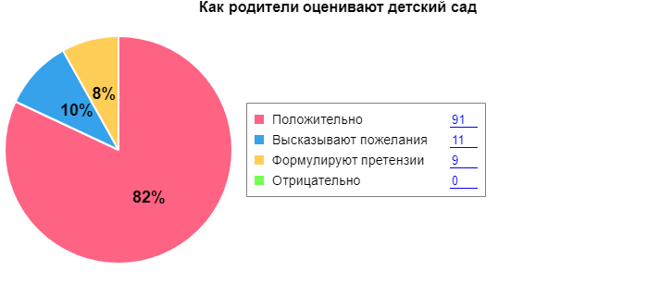

Была проведена оценка официального сайта МБДОУ на соответствие Приказу Рособрнадзора от 29.05.2014 N 785 "Об утверждении требований к структуре официального сайта образовательной организации в информационно - телекоммуникационной сети "Интернет" и формату представления на нем информации"
Оценка проводилась по четырем показателям, каждый из показателей оценивался по десятибалльной шкале.

№ | Показатель | Оценка в баллах
1 | Полнота и актуальность информации об организации, осуществляющей образовательную деятельность, размещенной на официальном сайте организации в сети «Интернет» | 10
2 | Наличие на официальном сайте организации в сети Интернет сведений о педагогических работниках организации | 10
3 | Доступность взаимодействия с образовательной организацией по телефону, электронной почте, с помощью электронных сервисов, предоставляемых на официальном сайте организации в сети Интернет, в том числе наличие возможности внесения предложений, направленных на улучшение работы организации | 10
4 | Доступность сведений о ходе рассмотрения обращений, поступивших в организацию от заинтересованных граждан (по телефону, по электронной почте, с помощью электронных сервисов, доступных на официальном сайте организации) | 10
Итоговый балл |  | 10
Проведя анализ полученных данных, можно сказать, что открытость МБДОУ детский сад №1 «Сказка» для родителей и общественных организаций соответствует требованиям, а именно:
• Структура и оформление сайта соответствуют Приказу Рособрнадзора от 29.05.2014 N 785 "Об утверждении требований к структуре официального сайта образовательной организации в информационно-телекоммуникационной сети "Интернет" и формату представления на нем информации" (Зарегистрировано в Минюсте России 04.08.2014 N 33423)
• Обновление информации проводится своевременно
• Сайт полностью открыт для родителей и общественных организаций.
• На сайте полностью предоставлены сведения о педагогических работниках, данные об образовании, о пройденных курсах.
• Учреждение доступно по телефону, по электронной почте. Все данные открыты на сайте.
• Родители и любые общественные организации могут вносить предложения, направленные на улучшение работы организации.

Вывод:
- Система внутренней оценки качества образования функционирует в соответствии с требованиями действующего законодательства.
- Совершенствовать взаимодействие ДОУ с семьей, искать новые эффективные формы взаимодействия (больше информировать родителей о деятельности ДОУ, вовлекать в решение проблем, учитывать их точку зрения, организовывать консультации о развитии детей дошкольного возраста, о приоритетных задачах ДОУ в свете ФГОС ДО).
- Создание условий для профессионального совершенствования в развитии творчества педагогического коллектива ДОУ. Проявление активности педагогического коллектива в мероприятиях различного уровня: участие в конкурсах, семинарах, размещение информации о деятельности детского сада на сайте ДОУ и в СМИ.

- Оценка кадрового обеспечения

Детский сад укомплектован педагогами на 100 процентов согласно штатному расписанию. Всего работают 40 человек. Педагогический коллектив детского сада насчитывает 15 специалистов.
Соотношение воспитанников, приходящихся на 1 взрослого:
- воспитанник/педагоги – 9.33/1
- воспитанник/все сотрудники – 3,5/1
За 2018 год педагогические работники прошли аттестацию и получили:
- высшую квалификационную категорию – 1 старший воспитатель, 1 логопед
- первую квалификационную категорию – 3 воспитателя, 1 физ. инструктор
Курсы повышения квалификации 2018 году прошли 3 работника детского сада, из них 3 педагога. На 29.12.2018 1 педагог проходит обучение в вузе по педагогической специальности.

Диаграммы с характеристиками кадрового состава детского сада

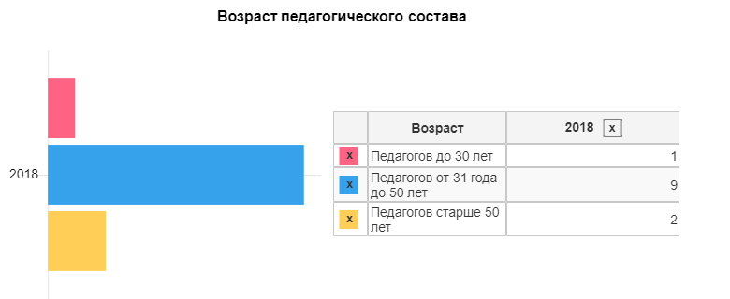

Стаж работы кадров

Педагоги детского сада постоянно повышают свой профессиональный уровень, посещают методические объединения, знакомятся с опытом работы своих коллег и других дошкольных учреждений, приобретают и изучают новинки периодической и методической литературы.
Все это в комплексе дает хороший результат в организации педагогической деятельности и улучшении качества образования и воспитания дошкольников. В 2018 году продолжается работа по методическому сопровождению педагогов с учетом их уровня квалификации и потребностей. Для повышения профессиональной компетенции педагогов была реализована работа по индивидуальным образовательным маршрутам.

Категоричность педагогов

Участие педагогов в методических объединениях за 2018 год.

ФИО педагога | Название методического объединения, которое посетили за 2018 год. | Название темы | место и дата посещения
Крыжановская М.А. | «Создание художественного образа, выделенного в литературном произведении «Узоречье»» | Нетрадиционное рисование двумя красками «По щучьему велению» | МБДОУ д.с. №26  24.01.2018 г.
Васильева Н.А.
Крыжановская М.А. | М.О. «Узоречье» | Нетрадиционное рисование, штампотипия «Рукавички для зайчика» | МБДОУ д.с. «Теремок»
Васильева Н.А.
Морозова И.В. | М.О. «Познавательное развитие» | «Сенсорное развитие дошкольников, как способ формирования игровой деятельности» | 26.01.2018 РОНО
 |  | «Конструктивные изменения и инновационные преобразования в организации РППС ДОУ, связанные с реализацией ФГОС ДО | 25.05.2018 г. РОНО
Силина И.А.
Юрчанова В.В. | М.О. старших воспитателей | «Использование приемов мотивации в работе с детьми дошкольного возраста» | МБДОУ д.с. №5 «Лесовичок»  22.11.2018
 | М.О. «Познавательное развитие» | Выступление «Бизиборд – развивающая доска М.Монтессори» | 26.01.2018 РОНО
Илибаева Н.В. | М.О. физ.инструкторов | Мастер-класс «Веселый парашют» | 18.12.2018
 |  | Утверждение плана работы М.О. на 2018-2019 уч.год | 23.10.2018
 |  | «Примерная документация инструктора по физ.культуре | 14.11.2018
Измайлова Л.Л. | М.О. музыкальных руководителей | «Играем вместе» | 19.11.2018 МБДОУ «Малыш»

Одним из важных условий достижения эффективности результатов является сформированная у педагогов потребность в постоянном, профессиональном росте. Уровень своих достижений педагоги доказывают, участвуя в мероприятиях разного уровня (учреждения, город, район, область), а также при участии в интернет конкурсах федерального и международного уровней.

Участие педагогов в методических мероприятиях разного уровня в 2018 году.

ФИО педагога | Уровень мероприятия | Наименование методического мероприятия | Тема выступления | Дата и место проведения
Измайлова Л.Л. | Межмуни-ципальный | Семинар «Эффективные практики реализации ФГОС ДО» | «Футбол с детства» | 25.04.2018  МБДОУ д.с. №1 «Сказка» г. Данилов
 |  |  | Представление опыта работы | 24.10.2018  Некрасовское, Яр.обл
Крыжановская М.А. | Межмуни-ципальный | Семинар «Эффективные практики реализации ФГОС ДО» | Выступление с темой «Проект «Будущий первоклассник» | 25.04.2018  МБДОУ д.с. №1 «Сказка» г. Данилов
Силина И.А. |  |  | «Проект Живая лаборатория под открытым небом»
Крыжановская М.А. | Областной | «Секреты успешных родителей» | Семейный конкурс «Театральная семья» | 06.07.2018 год
Илибаева Н.В. | Региональ-ный | «Слет инструкторов по физ.культуре» | Участие | 13.09.2018
Силина И.А. | Областной | «Секреты успешных родителей» | «Отношение в семье» | 23.03.2018
Крыжановская М.А. | Образова-тельной организации | Мастер-класс | «Флипчарты, что это такое?» | 15.02.2018
Измайлова Л.Л.
Морозова И.В. | Образова-тельной организации | Мастер-класс | «Бумажная фантазия» | Январь 2018
 |  |  | «Изготовление книжек-малышек» | Март 2018

Участие педагогов в интернет конкурсах за 2018 год.

ФИО педагога | Дата участия | Уровень | Наименование конкурса | Результат
Измайлова Л.Л. | 27.02.2018 | Всероссийский | Конкурс «Гордость России», «Эх, Масленица» | 3 ступень
Юрчанова В.В. | 13.11.2018 | Всероссийский | Конкурс декоративно-прикладного творчества  «Забавные ежата» | Диплом за организацию и проведение
Крыжановская М.А. | 16.11.2018 | Всероссийский | «Игровая деятельность в ДОУ по ФГОС» | 1 место
Силина И.А. | 09.04.2018 | Всероссийский | «Земля наш общий дом» | Диплом 1 место
Илибаева Н.В. | 06.10.2018 | Региональный | «Здоровьесберегающие технологии в образовательном процессе в условии реализации ФГОС ДО» | Диплом 2 место
 | 06.10.2018 | Всероссийский | «ПДД для дошколят» | 1 место
 | 29.12.18 | Всероссийский | «Новогоднее превращение инструктора по физ.культуре | Грамота за участие
Морозова И.В. | 25.12.2018 | Муници-пальный | «Наряд для Новогодней елки» | Грамота участника
Лашичева Т.А. | 2018 | Региональный | Разработка занятия «Семья в моей жизни и творчестве» | Диплом первой степени
 |  | Региональный | Творческая работа «Диалог поколений: былое и внуки» | Диплом первой степени
Гетун Ю.В | 26.01.2018 | Региональный | Олимпиада «Мое призвание – дошкольное образование!» | Диплом 1 место

В рамках реализации регионального проекта «Футбол без границ», наш детский сад является базовой инновационной площадкой создающей условия для физкультурно-спортивной и спортивно-оздоровительной деятельности средствами футбола в системе общего образования Ярославской области. Наш детский сад продолжает работу по совершенствованию системы физкультурно-массовых и физкультурно – спортивных мероприятий по футбольной тематике среди дошкольников и их родителей, создает условия для систематических занятий футболом. В 2018 году с 10 по 11 февраля команда нашего детского сада в составе педагогов и родителей (законных представителей) с детьми поучаствовала в семейных супер геройских играх.
В рамках реализации регионального проекта «Секреты успешных родителей», являемся инновационной площадкой, которая направлена на повышение компетенции родителей в вопросах воспитания и развития детей. Во время встреч в 2018 году родители получили квалифицированные советы по вопросам воспитания детей, особенностям игровой деятельности, организации совместного досуга, когда бабушки и дедушки, родители и дети с пользой проводят время.

Вывод: дошкольное образовательное учреждение укомплектовано кадрами полностью. Руководящие работники, учебно-вспомогательные и административно – хозяйственные соответствуют требованиям ЕКС.
В детском саду созданы условия для самореализации каждым педагогом своих профессиональных возможностей, членов коллектива отличает высокая мотивированность на качественный труд. Ведущим направлением в повышении педагогического мастерства является целенаправленная методическая помощь. Все педагоги дошкольного учреждения прошли через разные формы повышения профессионального мастерства. Сложившиеся система повышения квалификации педагогических кадров положительно влияет на качество воспитательно-образовательного процесса с детьми. Позволяет обобщать опыт своей работы, разрабатывать авторские программы, внедрять нетрадиционные технологии и методики обучения воспитания и развития детей.

- Оценка учебно-методического обеспечения

МБДОУ детский сад № 1 «Сказка» укомплектован методическими и периодическими изданиями по всем входящим в реализуемую ДОУ основную образовательную программу модулям. Учебные издания, используемые при реализации образовательной программы дошкольного образования, определяются дошкольным учреждением, с учетом требований ФГОС ДО.
Анализ соответствия оборудования и оснащения методического кабинета принципу необходимости и достаточности для реализации Программы показал, что в методическом кабинете достаточно полно представлено научно-методическое оснащение образовательного процесса дошкольного учреждения, оформлены разделы: нормативно-правовые документы, программно-методическое обеспечение, педагогические периодические издания, обобщен материал, иллюстрирующий лучший педагогический опыт работников.
Вывод: учебно-методическое обеспечение соответствует. За 2018 учебный год увеличилось количество наглядных пособий для всех образовательных областей.

- Оценка библиотечно-информационного обеспечения

В ДОУ функционирует библиотека, расположенная в методическом кабинете. Библиотечный фонд укомплектован методическими изданиями по всем входящим в реализуемую ДОУ Программу модулям. Педагогическим работникам ДОУ бесплатно предоставляется в пользование на время библиотечно-информационные ресурсы.

Педагогические работники имеют право:
- получать полную информацию о составе библиотечного фонда, информационных ресурсах и предоставляемых услугах;
- получать консультационную помощь в поиске и выборе источников информации;
- получать во временное пользование печатные издания, аудиовизуальные документы и другие источники информации;
- получать консультационную помощь в работе с информацией на нетрадиционных носителях при пользовании электронным и иным оборудованием.

Бесплатный доступ педагогических работников к образовательным, методическим и научным услугам ДОУ через сеть Интернет осуществляется с компьютера, установленного в методическом кабинете, а также с индивидуальных компьютеров в каждой группе.

Информационное обеспечение детского сада включает в себя: компьютер -1, ноутбук - 12. Имеется электронная почта. Информирование родителей и общественности о деятельности ДОУ в 2018 г. осуществлялось через официальный сайт ДОУ, информационные стенды, родительские собрания.

Вывод: В ДОУ создано библиотечно-информационное обеспечение. Однако, библиотечный фонд ДОУ представлен недостаточным количеством литературы для воспитанников, поэтому, в 2019 учебном году планируется продолжить работу по оснащению ДОУ литературой для воспитанников, соответствующей Программе. Также необходимо пополнять библиотечный фонд выходящими в печати новыми пособиями и методической литературой в соответствии с современными требованиями.

- Оценка материально-технической базы.

Территория детского сада включает в себя: индивидуальные групповые площадки, оборудованные теневыми навесами, игровыми домиками, качелями, песочницами, горками.
Спортивные площадки содержат: тропинка «Змейка», гимнастическая тропа «Зигзаг», лианы, лестница, футбольные ворота, волейбольные щиты.
В детском саду имеются помещения для медицинского обслуживания обучающихся, воспитанников и работников: медицинский кабинет, процедурный кабинет; помещения для питания обучающихся, воспитанников и работников: пищеблок, раздаточная, обеденные и буфетные зоны в 7-ми групповых

Групповые комнаты | Мягкие напольные модули, игровой и дидактический материал, предметно-пространственная среда.  Групповые комнаты оборудованы набором: разно-ростовой (столы, стулья) и мягкой мебелью, стеллажами для дидактического и игрового материала, инструменты и приспособления для рисования, игровыми модулями (кухня, гостиная, парикмахерская, магазин, горка, мягкий модульный конструктор), спортивным и выносным инвентарем.  Наличие в групповых: телевизора, проектора, магнитофона, ноутбука, детской художественной литературы, кукольного театра.  В групповых комнатах создана предметно-пространственная среда согласно возрасту
Музыкальный зал | Электронное пианино, телевизор, проектор, магнитофон, музыкальный центр, ноутбук, зеркала, стулья, пуфы, детские музыкальные инструменты, костюмы, театральные атрибуты, мольберты.
Спортивный зал | Гимнастическая стенка, маты, гимнастические модули, синтезатор, магнитофон, батуты, гимнастическое бревно, гимнастическая скамейка, тренажеры, степ платформы, мелкое оборудование.
Кабинет  психолога  и логопеда | Зеркало, ноутбук и аудио система, зона релаксации, сухой душ, настольная театральная ширма, прозрачный мольберт, воздушно-пузырьковая колонна, мягкая мебель, кушетка.

В 2018 году детский сад плодотворно работал над совершенствованием материально-технической базы ДОУ. В течение года решалась задача по оснащению предметно-развивающей среды с соответствии с новыми требованиями. Проведена работа по ее анализу с учётом требований реализуемой образовательной программы и с учётом ФГОС.
В 7 группах наполняемостью по двадцать человек воспитатели создали приятную комфортную обстановку, что помогает детям безболезненно адаптироваться к детскому саду, без отрицательных эмоций покинуть привычную домашнюю среду. Пребывание ребенка в группе способствует возникновению и закреплению положительного эмоционального тонуса, необходимого для его дальнейшего успешного развития.
Так в 2018 году было приобретено:
- игровое оборудование для групповых в количестве 12 единиц (уголки ряженья, парикмахерские, магазины, уголки природы, физкультурные уголки и другие);
- ноутбуки в количестве 5 штук для воспитателей;
- спецодежда для сотрудников (для младшего воспитателя: халат – 28 шт., пилотки – 14 шт., для повара: фартук – 3 шт., колпак – 2 шт., для рабочего: брюки- 2шт., куртки – 2 шт.;
- для медицинского кабинета закуплено оборудование в количестве 18 ед. и медицинские препараты;
- канцелярские товары для образовательной деятельности воспитанников и педагогов;
- хозяйственные товары для осуществления деятельности учреждения по присмотру и уходу за детьми в необходимом количестве.
Вывод:
Материально – техническое обеспечение соответствует требованиям, предъявляемым к зданию и помещениям ДОУ.
Развивающая предметно – пространственная среда в ДОУ соответствует принципам информативности, вариативности, комплексирования и гибкого зонирования, полифункциональности, стабильности и динамичности; требованиям обеспечения процессов присмотра и ухода за детьми.
При создании РППС учтена специфика условий осуществления образовательного процесса, принцип учета гендерной специфики образования дошкольников, принцип интеграции образовательных областей, комплексно – тематический принцип построения образовательного процесса; учтены возрастные особенности детей.
Оборудование и оснащение групповых помещений и методического кабинета соответствует требованиям СанПиН, эстетическим требованиям, соответствует принципу необходимости и достаточности для реализации основной общеразвивающей программы ДОУ.

ПОКАЗАТЕЛИ ДЕЯТЕЛЬНОСТИ ДОШКОЛЬНОЙ ОБРАЗОВАТЕЛЬНОЙ ОРГАНИЗАЦИИ, ПОДЛЕЖАЩЕЙ САМООБСЛЕДОВАНИЮ

N п/п | Показатели | Единица измерения
1. | Образовательная деятельность
1.1 | Общая численность воспитанников, осваивающих образовательную программу дошкольного образования, в том числе: | 140 человек
1.1.1 | В режиме полного дня (8-12 часов) | 140 человек
1.1.2 | В режиме кратковременного пребывания (3-5 часов) | 0 человек
1.1.3 | В семейной дошкольной группе | 0 человек
1.1.4 | В форме семейного образования с психолого-педагогическим сопровождением на базе дошкольной образовательной организации | 0 человек
1.2 | Общая численность воспитанников в возрасте до 3 лет | 0 человек
1.3 | Общая численность воспитанников в возрасте от 3 до 8 лет | 140 человек
1.4 | Численность/удельный вес численности воспитанников в общей численности воспитанников, получающих услуги присмотра и ухода: | 140 человек/100%
1.4.1 | В режиме полного дня (8-12 часов) | 140 человек/100%
1.4.2 | В режиме продленного дня (12-14 часов) | 0 человек/0%
1.4.3 | В режиме круглосуточного пребывания | 0 человек/0%
1.5 | Численность/удельный вес численности воспитанников с ограниченными возможностями здоровья в общей численности воспитанников, получающих услуги: | 0 человек/0%
1.5.1 | По коррекции недостатков в физическом и (или) психическом развитии | 0 человек/0%
1.5.2 | По освоению образовательной программы дошкольного образования | 140 человек/100%
1.5.3 | По присмотру и уходу | 140 человек/100%
1.6 | Средний показатель пропущенных дней при посещении дошкольной образовательной организации по болезни на одного воспитанника | 5 дней
1.7 | Общая численность педагогических работников, в том числе: | 12 человек
1.7.1 | Численность/удельный вес численности педагогических работников, имеющих высшее образование | 10 человек/83,3%
1.7.2 | Численность/удельный вес численности педагогических работников, имеющих высшее образование педагогической направленности (профиля) | 10 человек/83,3%
1.7.3 | Численность/удельный вес численности педагогических работников, имеющих среднее профессиональное образование | 2 человек/16,6%
1.7.4 | Численность/удельный вес численности педагогических работников, имеющих среднее профессиональное образование педагогической направленности (профиля) | 2 человек/16,6%
1.8 | Численность/удельный вес численности педагогических работников, которым по результатам аттестации присвоена квалификационная категория, в общей численности педагогических работников, в том числе: | 9 человек/75%
1.8.1 | Высшая | 2 человек/22,2%
1.8.2 | Первая | 7 человек/77,8%
1.9 | Численность/удельный вес численности педагогических работников в общей численности педагогических работников, педагогический стаж работы которых составляет: | 12 человек/100%
1.9.1 | До 5 лет | 3 человек/25%
1.9.2 | Свыше 30 лет | 1 человек/8,3%
1.10 | Численность/удельный вес численности педагогических работников в общей численности педагогических работников в возрасте до 30 лет | 1 человек/8,3%
1.11 | Численность/удельный вес численности педагогических работников в общей численности педагогических работников в возрасте от 55 лет | 1 человек/8,3%
1.12 | Численность/удельный вес численности педагогических и административно-хозяйственных работников, прошедших за последние 5 лет повышение квалификации/профессиональную переподготовку по профилю педагогической деятельности или иной осуществляемой в образовательной организации деятельности, в общей численности педагогических и административно-хозяйственных работников | 13 человек/100%
1.13 | Численность/удельный вес численности педагогических и административно-хозяйственных работников, прошедших повышение квалификации по применению в образовательном процессе федеральных государственных образовательных стандартов в общей численности педагогических и административно-хозяйственных работников | 13 человек/100%
1.14 | Соотношение "педагогический работник/воспитанник" в дошкольной образовательной организации | 12 человек/140 человек
1.15 | Наличие в образовательной организации следующих педагогических работников:
1.15.1 | Музыкального руководителя | да
1.15.2 | Инструктора по физической культуре | да
1.15.3 | Учителя-логопеда | да
1.15.4 | Логопеда | нет
1.15.5 | Учителя-дефектолога | нет
1.15.6 | Педагога-психолога | да
2. | Инфраструктура
2.1 | Общая площадь помещений, в которых осуществляется образовательная деятельность, в расчете на одного воспитанника | 1701кв.м./140 человек  12,15 кв.м. на 1 воспитанника
2.2 | Площадь помещений для организации дополнительных видов деятельности воспитанников | 141 кв.м.
2.3 | Наличие физкультурного зала | да
2.4 | Наличие музыкального зала | да
2.5 | Наличие прогулочных площадок, обеспечивающих физическую активность и разнообразную игровую деятельность воспитанников на прогулке | да

По результатам самообследования были определены следующие направления работы в будущем:
- Продолжать мотивировать педагогических работников на получение дипломов о профессиональной переподготовке.
- Обучить всех педагогических работников на курсах повышения квалификации «Дополнительное образование».
- Продолжать создавать в детском саду информационно-образовательную среду, использовать имеющиеся условия в образовательной деятельности с воспитанниками. В полном объеме использовать информационные ресурсы для организации образовательной деятельности и взаимодействия с родителями воспитанников и педагогическими работниками (сайт детского сада, личные страницы педагогов, электронная почта и др.)
- Продолжать пополнять методический кабинет и РППС в группах предметами, отвечающими современным требованиям к организации образовательной среды.
- Способствовать развитию у педагогических работников умений выстраивать
образовательную деятельность с воспитанниками, формировать общую культуру личности детей, привычку к здоровому образу жизни.
- Принять участие в конкурсе «Детский сад года»
- Обеспечить педагогическую поддержку семей воспитанников и постоянно повышать компетентность родителей в вопросах развития и образования, охраны и укрепления здоровья детей.

